SelfEmployedBridgingRightConsultation: Technical Service Specifications

Historiek van de revisies
Versie | Datum | Beschrijving | Auteur(s)
1.0 | 02/06/2020 | Eerste versie | KSZ
1.1 | 04/06/2020 | Na interne review | KSZ
1.2 | 04/06/2020 | Na tweede lezing | KSZ
1.3 | 05/06/2020 | Na interne validatie | KSZ
1.4 | 07/06/2020 | Periode validatie voor Brussel Fiscaliteit | KSZ
Deelnemers:
- Wouter Deroey
- Bart Stevens
- Jimmy Praet
- Pim Petereyns
- Luc Klinckaert
- Danny De Vos

Aanverwante documenten
Document | Auteur(s)
- PID van het project : PID_Covid19-steunmaatregelen voor Brussel Fiscaliteit.docx | KSZ
Documentatie beschikbaar op https://www.ksz-bcss.fgov.be  Rubriek: Diensten en support / Projectaanpak / Dienstgeoriënteerde architectuur | KSZ
- Algemene documentatie met betrekking tot de berichtdefinities van de KSZ  Berichtdefinities van de KSZ-diensten | KSZ
- Beschrijving van de uitwisselingen in batch "Set van berichten" ("Lot de messages" - LDM)  Project "Set van berichten” (Lot de messages - LDM)  Structuur van het voucher-bestand (Lot Package voucher)  Lot Package Voucher - Schema XSD | KSZ
- Beschrijving van de dienstgeoriënteerde architectuur van de KSZ  Documentatie m.b.t. de dienstgeoriënteerde architectuur | KSZ

Verdeling
Revisie | Bestemmeling(en) | Datum
1.3 | KSZ, RSVZ, Brussel Fiscaliteit | 08/06/2020

Inhoudsopgave
Inhoudsopgave 2
1 Doel van het document 4
2 Afkortingen 4
3 Overzicht van de dienst 4
3.1 Context 4
3.1.1 Contextdiagram – Vraag flux 5
3.1.2 Contextdiagram – Antwoord flux 6
3.2 Globaal overzicht van de uitgewisselde gegevens 6
3.2.1 Business-sleutel 6
3.3 Algemeen verloop 7
3.3.1 Activiteitendiagram – vraag flux 7
3.3.2 Activiteitendiagram – antwoord flux 8
3.4 Stappen van de verwerking bij de KSZ 8
3.4.1 Vraag flux 8
3.4.1.1 Controle van de integriteit van de berichten 9
3.4.1.2 Veiligheidslogging van de request 9
3.4.1.3 Business validatie van de request 9
3.4.1.4 Controle van het INSZ 9
3.4.1.5 Integratiecontrole 10
3.4.1.6 Verrijking en controle op adres 10
3.4.1.7 Doorgave en veiligheidslogging van het gefilterde vraagbestand voor RSVZ 10
3.4.1.8 Automatische integratie 10
3.4.1.9 Doorgave en veiligheidslogging feedbackbestand 11
3.4.2 Antwoord flux 11
3.4.2.1 Bepaling van de originele klant op basis van het response RSVZ 11
3.4.2.2 Transformatie naar het formaat van de klant 11
3.4.2.3 Filtering 12
3.4.2.4 Doorgave en veiligheidslogging antwoordbestand 12
4 Protocol van de dienst 12
4.1 Uitwisseling van XML of CSV-bestanden 12
4.2 Naam van de bestanden – conventie voor bestandsnamen 13
4.3 FIDUS -> KSZ 13
4.4 KSZ -> FIDUS 15
4.5 KSZ -> RSVZ 16
4.6 RSVZ -> KSZ 17
5 Beschrijving van de uitgewisselde berichten 19
5.1 Client – BCSS : consultSelfEmployedBridgingRightRequest 20
5.1.1 SenderReceiverType 21
5.2 BCSS – Client : consultSelfEmployedBridgingRightAckResponse 22
5.2.1 selfEmployedBridgingRightAckResponse 23
5.2.2 status 24
5.2.3 addedInscription 25
5.3 BCSS – Client : consultSelfEmployedBridgingRightResponse 26
5.3.1 selfEmployedBridgingRightResponse 27
5.3.2 status 28
5.3.3 residentialAddress 29
5.4 BCSS – RSVZ : consultRequest 31
5.5 RSVZ – BCSS : consultRespone 31
6 Status codes van de KSZ-antwoorden 32
6.1 Request flow – status in consultSelfEmployedBridgingRightAckResponse 32
6.2 Response flow – status in consultSelfEmployedBridgingRightResponse 32
7 Beschikbaarheid en performantie 32
7.1 Volumes en frequentie 32
7.2 Bij problemen 32
8 Open vragen 33
9 Best practices 33
9.1 Validatie aan de hand van een XSD-schema 33
9.2 Verwijdering van de bestanden op ftp 33
9.3 Ophalen van bestanden op de ftp-server 33
9.4 Datum formaat 34
10 Bijlagen 34
10.1 Andere businessgerelateerde bijlagen. 34

Doel van het document
Dit document beschrijft de technische specificaties van de batch-toepassing SelfEmployedBridgingRight van het SOA-platform van de KSZ.
Het beschrijft de functionaliteiten en modaliteiten (request en antwoord). Voor elk type bericht worden er voorbeelden gegeven. Achteraan is een lijst van mogelijke foutcodes toegevoegd.
Aan de hand van deze technische specificaties zou de informaticadienst van de klant de batch-toepassing van de KSZ correct moeten kunnen integreren en gebruiken.

Afkortingen
- KSZ: Kruispuntbank van de Sociale Zekerheid
- INSZ: identificatienummer van de sociale zekerheid
- RR: Rijksregister
- RSVZ: Rijksinstituut voor de Sociale Verzekeringen der Zelfstandigen

Overzicht van de dienst

Context
Het doel van deze dienst is om overheidsinstellingen toe te laten om de gegevens van zelfstandigen die recht hebben op het overbruggingsrecht naar aanleiding van een gedwongen onderbreking van hun activiteiten (onder andere) ten gevolge van het coronavirus (COVID-19) te bekomen zodat deze instellingen de nodige steunmaatregelen kunnen nemen. De instellingen dienen aan de KSZ een lijst over te maken met de periode in maanden en het INSZ van de personen waarvoor zij de gegevens willen ontvangen.
De volgende overheidsinstellingen gaan deze gegevens gebruiken voor steunmaatregelen:
- Brussel Fiscaliteit (regionale premie voor de private huurders)
De gegevens over het overbruggingsrecht zijn afkomstig van het RSVZ en worden bij hen opgevraagd per opvraging van de klant. Er is expliciet op vraag van het RSVZ niet gekozen voor een oplossing waarbij deze data bij de KSZ gebufferd wordt (zoals wel het geval is voor het project TemporaryUnemployment), omdat de data bij hen nog aan erg veel correcties onderhevig zijn.
Een overbruggingsrecht kan slechts geconsulteerd worden per maand waarvoor het betaald werd. Een overbruggingsrecht is ofwel geheel voor een zelfstandige in hoofdberoep of gedeeltelijk voor een zelfstandig in bijberoep (of gepensioneerde). Dit detail (geheel of gedeeltelijk) wordt echter niet gespecifieerd. De toekenning van het overbruggingsrecht in het kader van COVID-19 gebeurt ofwel voor de gedwongen onderbrekingen van activiteit (die de gehele maand betreffen) of de vrijwillige onderbreking van activiteit (die minimaal een week in de maand betreft). De toekenning en consequente uitbetaling kunnen echter geen onderscheid maken tussen deze gedwongen of vrijwillige onderbreking. Men kan uit het antwoord dus enkel afleiden dat er minimaal een werkonderbreking was van 1 week.
De huidige dienst is opgesplitst in twee aparte stromen. In de vraag stroom wordt de vraag van de klant gevalideerd en doorgestuurd naar RSVZ. In de antwoord stroom wordt het antwoord van RSVZ getransformeerd en teruggestuurd naar de klant.
Het valt ook te noteren dat de gegevens door de leverancier geleverd telkens de foto betreffen zoals op dat moment gekend. Deze gegevens zijn nog sterk onderhevig aan correcties en zelfs algehele annulaties. Het is aan te raden dat bij een volgende consultatie de klant haar gehele populatie opnieuw bevraagt teneinde deze correcties ook mee te krijgen.

Contextdiagram – Vraag flux
KSZ
(3)
Brussel Fiscaliteit
(2)
Rijksregister
FIDUS
(4)
RSVZ
(1)
- De instelling die de gegevens over het overbruggingsrecht nodig heeft, maakt aan de KSZ een bestand over met de periode en het INSZ van de personen waarvoor zij de gegevens m.b.t. overbruggingsrecht wenst te ontvangen. Voor de Brussel Fiscaliteit zal de uitwisseling van de bestanden gebeuren via de dienstenintegrator FIDUS.
- De KSZ verwerkt het vraagbestand door elk record te valideren op de geldigheid van het INSZ. De KSZ zorgt ook voor de nodige integraties in het personenrepertorium van de KSZ en consulteert indien nodig het Rijksregister om eventuele controles te doen (b.v. het bepalen van het gewest waarin de betrokkene woont). De KSZ zal bovendien enkel het INSZ doorsturen naar RSVZ die in het personenrepertorium van de KSZ gekend is als zelfstandige gedurende de gevraagde periode.
- De vragende instelling ontvangt daarna een feedback bestand met daarin het resultaat van deze validatie. Per record wordt aangeduid of het doorgestuurd is naar RSVZ, of waarom niet.
- De KSZ maakt aan het RSVZ een bestand over met dezelfde periode en het INSZ van de personen waarvoor de gegeven m.b.t overbruggingsrecht opgevraagd worden. Het RSVZ zal na de verwerking van het vraagbestand een antwoordbestand opsturen met daarin de gevraagde gegevens m.b.t overbruggingsrecht.

Contextdiagram – Antwoord flux
KSZ
(3)
Brussel Fiscaliteit
FIDUS
(1)
RSVZ
Rijksregister
(2)
- Het RSZV maakt het antwoordbestand over met de gegevens m.b.t. overbruggingsrecht.
- De KSZ transformeert het antwoordbestand in het formaat voor de klant en consulteert indien nodig het Rijksregister om de positieve gevallen met het huidige adres te verrijken.
- De KSZ maakt dit resultaat over aan de klant. Voor de Brussel Fiscaliteit zal de uitwisseling van de bestanden gebeuren via de dienstenintegrator FIDUS. In de antwoord flux gebeurt naast vormcontrole geen verdere validatie op het INSZ dat doorgegeven wordt door het RSVZ.

Globaal overzicht van de uitgewisselde gegevens

Business-sleutel
INSZ van de zelfstandige.
Voor elk INSZ worden alle overbruggingsrechtgegevens die voldoen aan de criteria teruggegeven. Er kunnen dus in het blok selfEmployedBridgingRights gegevens aanwezig zijn voor meerdere periodes van overbruggingsrecht voor een bepaalde persoon.

Algemeen verloop

Activiteitendiagram – vraag flux
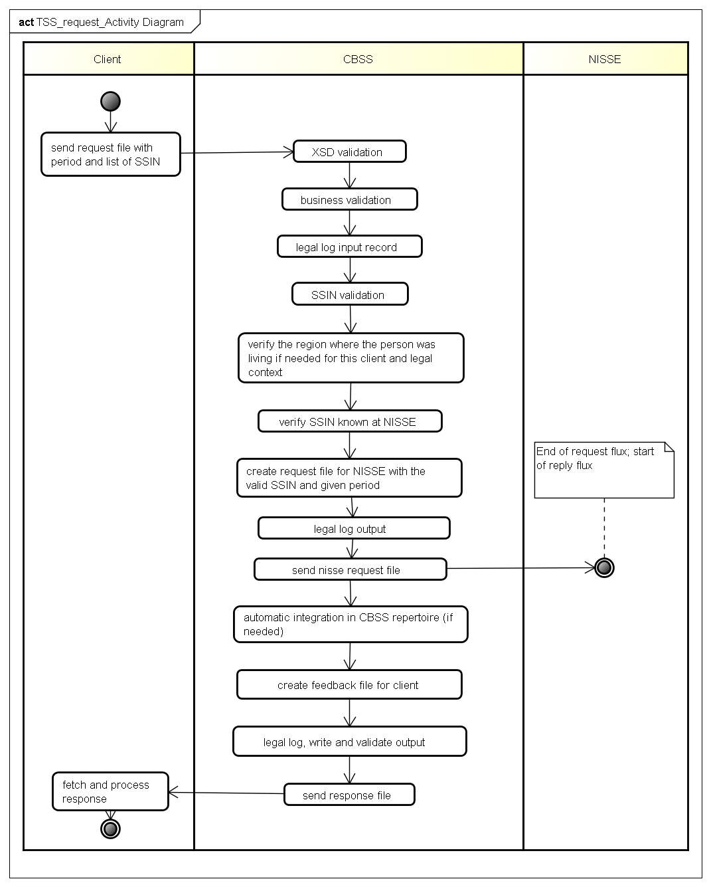

Activiteitendiagram – antwoord flux
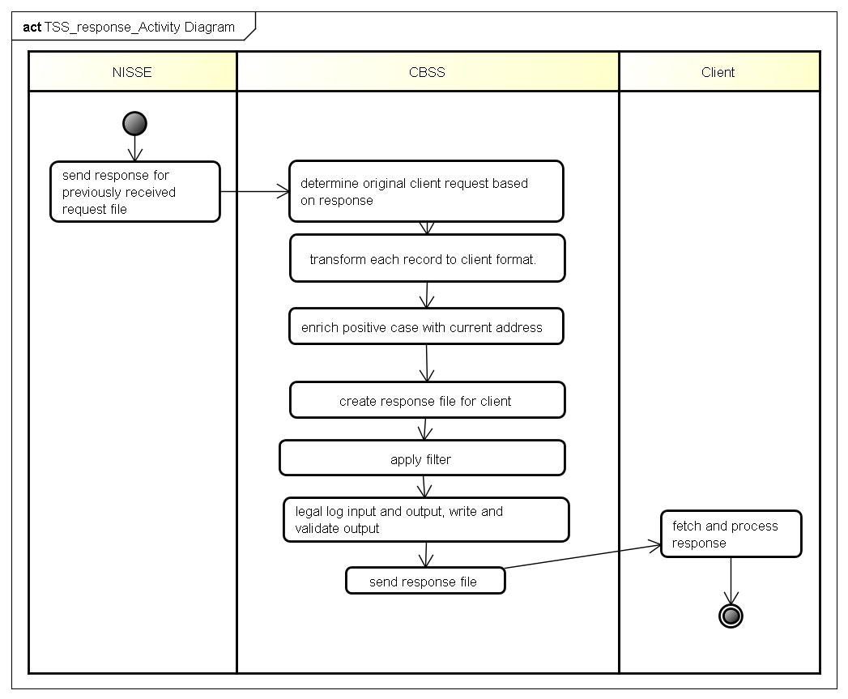

Stappen van de verwerking bij de KSZ

Vraag flux
- Controle van de integriteit van de berichten (XSD-validatie)
- Business validatie van de request
- Veiligheidslogging van de request
- Controle van het INSZ
- Integratiecontrole
- Verrijking en controle op adres
- Doorgave en veiligheidslogging van het gefilterde vraagbestand voor RSVZ
- Automatische integratie indien nodig
- Doorgave en veiligheidslogging feedbackbestand

Controle van de integriteit van de berichten
Het betreft een klassieke validatie van het XML-bericht ten opzichte van het XSD-schema. Het betreft dus een validatie van de vereisten inzake type gegevens en structuur ervan.
Als het volledige bestand wordt geweigerd, bijvoorbeeld omdat het niet schema-geldig is, dan zal de dienst exploitatie van de KSZ de afzender contacteren.

Veiligheidslogging van de request
Om wettelijke redenen verricht de KSZ een logging van de inkomende en uitgaande berichten om veiligheidsaudits mogelijk te maken.

Business validatie van de request
Naast de validatie ten opzichte van de XSD, zal de KSZ controleren dat:
- het KBO-nummer of sectornummer in het element sender overeenkomt met de afzender van het bestand;
- de instelling met de gegeven legalContext toegang heeft tot deze dienst;
- De beginmaand in het period blok in de input na 03/2020 ligt of gelijk is aan 03/2020
- De eindmaand in het period blok in de input na de beginmaand ligt of eraan gelijk is
- Het totale aantal maanden niet meer is dan 12
Er gebeurt eveneens een controle of de periode geauthorizeerd is voor de klant.
- Brussel Fiscaliteit dd 02/06/2020 : mag maanden maart 2020 en april 2020 opvragen
Als één van deze controles faalt, zal het bestand verworpen worden bij de KSZ en zal de afzender een nieuw, gecorrigeerd bestand moeten overmaken.

Controle van het INSZ
Er wordt gecontroleerd of het INSZ aan de standaarden voldoet omtrent het formaat en het gebruik.
Als het INSZ ongeldig is (probleem met de syntax en/of checksum), dan zal het bericht voor dit INSZ verworpen worden en wordt er een foutbericht met code MSG00011 teruggestuurd.
Als het INSZ geldig is, dient te worden bepaald of het tot een speciale categorie behoort. Als dit niet het geval is, kan de verwerking worden voortgezet.
Speciale categorieën:
  - Onbekend INSZ: het INSZ is niet gekend in het Rijksregister of het KSZ-register. In dit geval wordt het bericht voor dit INSZ verworpen en wordt er een foutbericht, met de code MSG00005, teruggestuurd.
  - Geannuleerd INSZ: het INSZ werd geannuleerd door het Rijksregister. De verwerking gaat verder, maar de KSZ zal, met behulp van het attribuut canceled, aanduiden dat het INSZ geannuleerd werd.
  - Vervangen INSZ: het INSZ werd vervangen door een ander INSZ. In dit geval worden zowel het oude als het nieuwe INSZ teruggegeven. De KSZ zal de gegevens opvragen bij het RSVZ met het nieuwe INSZ. De eventuele automatische integratie wordt uitgevoerd met het nieuwe INSZ.
Er wordt niet gecontroleerd tot welk register het INSZ behoort (RijksRegister, BisRegister, Register der geradieerden).

Integratiecontrole
Integratiecontrole afzender
Er gebeurt geen integratiecontrole voor de volgende gebruikers van de dienst:
- Brussel Fiscaliteit
Integratiecontrole authentieke bron
Alvorens het INSZ wordt opgevraagd bij het RSVZ zal een integratiecontrole gebeuren zodat enkel de zelfstandigen worden ondervraagd:
- Het INSZ moet gekend zijn voor sector 15/0 onder hoedanigheid 2/0 (overlap met opgevraagde periode) of 102/0 (overlap met opgevraagde periode)

Verrijking en controle op adres
De KSZ weerhoudt uit de input enkel de geldige INSZ (zie boven) die gekend zijn voor RSVZ (zie boven). Alvorens dit INSZ op te vragen gebeurt ook een controle op de regio waarin de persoon woonde tijdens de opgevraagde periode. Afhankelijk van de instelling die de vraag stelt, worden enkel personen die in een bepaalde regio waren gedomicilieerd tijdens deze periode weerhouden.
- Voor Brussel Fiscaliteit gebeurt er een controle om te zien of de persoon gedurende minstens één dag tijdens de opgevraagde periode zijn domicilie had in het Brussels Gewest op basis van de NIS code van het adres (indien het begint met ‘21’).
Merk op dat de controle op het adres zal gebeuren vóór de integratiecontrole authentieke bron, zodat het voor de klant niet mogelijk is om te zien of een persoon die niet aan de domicilie voorwaarde voldoet al dan niet zelfstandig is.

Doorgave en veiligheidslogging van het gefilterde vraagbestand voor RSVZ
De KSZ zal in het formaat van het RSVZ het vraagbestand doorgeven (inclusief gevraagde periode en lijst van INSZ). Hierop zal uiteraard ook een veiligheidslogging gebeuren. Het formaat voor het RSVZ is een simpel delimited tekst file (CSV).

Automatische integratie
Voor volgende gebruikers van de dienst zal op het einde van het proces een automatische integratie gebeuren
- Voor Brussel Fiscaliteit zal de gehele gevraagde populatie geïntegreerd worden voor sector X onder hoedanigheid X (te bepalen) voor de gevraagde periode.

Doorgave en veiligheidslogging feedbackbestand
In het feedback bestand voor de klant zal de KSZ voor elk record aanduiden
- indien het doorgestuurd is naar RSVZ
- of waarom het niet doorgestuurd is
  - omwille van de ongeldigheid van het INSZ
  - omwille van de gefaalde domicilie controle
  - omdat het niet gekend is onder de juiste condities in het personenrepertorium voor de klant of de leverancier
Ook op deze uitgaande records zal uiteraard een veiligheidslogging gebeuren.

Antwoord flux
- Bepaling van de originele klant op basis van het response RSVZ
- Transformatie naar het formaat van de klant
- Filtering
- Doorgave en veiligheidslogging van het gefilterde antwoordbestand voor de klant

Bepaling van de originele klant op basis van het response RSVZ
Op basis van het requestnummer in de uitwisseling tussen KSZ en RSVZ zal de KSZ de originele klant bepalen waarvoor het ontvangen antwoordbestand bestemd is.

Transformatie naar het formaat van de klant
Merk op dat de uitwisseling tussen de KSZ en het RSVZ gebeurt in een delimited tekst formaat (csv). De KSZ zal het antwoordbestand van het RSVZ niet valideren. Records die niet getransformeerd kunnen worden in het formaat voor de klant (XML) zullen manueel geskipt worden door de operator. Er zal contact opgenomen worden met het RSVZ om na te gaan wat de oorzaak is. Aan de klant zal gevraagd worden om de betreffende INSZ opnieuw op te vragen. Alle andere records komen het in antwoordbestand voor de klant terecht. De INSZ in het antwoordbestand zullen dus niet meer gecontroleerd worden op hun status (vervangen, geannulleerd, etc.). De selectie voor de originele klant bestaat erin de antwoorden gevonden in het antwoordbestand van het RSVZ te linken met het origineel opgevraagde INSZ, op basis van het INSZ en/of het vervangende INSZ dat KSZ doorgaf. Zoals gezegd zal de KSZ in het geval van een vervangen INSZ het meest recente nummer (noem dit ‘B’) en niet het nummer dat de klant doorgaf (noem dit ‘A’) doorgeven aan het RSVZ ter consultatie. In het feedbackbestand zal de KSZ aangeduid hebben dat het gevraagde nummer ‘A’ vervangen is door ‘B’. In het antwoordbestand dient de klant dus te zoeken naar records voor ‘B’. Dit principe wordt gehanteerd omdat het RSVZ de vervangingen op INSZ tijdig verwerkt in haar databank en consultatie op vervangen nummers niet toelaat. Het valt echter niet uit te sluiten dat er nummers tijdens de loop van het proces vervangen worden en derhalve niet meer consulteerbaar zijn. Om een maximaal resultaat te garanderen raden we de klant aan te werken met meerdere consultatiegolven.
Voor de personen waarvoor het RSVZ een overbruggingsrecht doorgeeft zal eveneens het huidige adres aan het bestand toegevoegd worden.

Filtering
De tabel hieronder herneemt de filtering die toegepast zal worden in functie van de partner. Een "X" geeft aan dat het gegeven uit de desbetreffende kolom zal worden overgemaakt aan de bestemmeling.
Veld | Bestemmeling
 |  | Brussel Fiscaliteit
status |  | X
ssin |  | X
residentialAddress |  | X
selfEmployedBridgingRight/month |  | X

Doorgave en veiligheidslogging antwoordbestand
De KSZ zal een veiligheidslogging uitvoeren op de van RSVZ ontvangen records en naar de klant doorgestuurde records. Daaropvolgend zal het antwoordbestand overgemaakt worden aan de klant.

Protocol van de dienst
De uitwisseling tussen de gegevensleverancier en de KSZ gebeurt via batch-bestand in CSV-formaat vergezeld van een voucher-bestand volgens het LDM-protocol.
De uitwisseling tussen de KSZ en de bestemmelingen gebeurt via batch-bestanden in XML-formaat vergezeld van een voucher-bestand volgens het LDM-protocol.
Voor meer informatie, zie punt [3]

Uitwisseling van XML of CSV-bestanden
De bestanden worden via de (S)FTP-servers uitgewisseld. De tabel hieronder geeft per partner de folders en (S)FTP-servers voor de inkomende en uitgaande bestanden.
Partner | (S)FTP-server | Folder
Brussel Fiscaliteit -> KSZ | SFTP VAN SMALS | FIDUS-BCSSKSZ
KSZ -> Brussel Fiscaliteit | SFTP VAN SMALS | BCSSKSZ-FIDUS
KSZ -> RSVZ | SFTP VAN SMALS | BCSSKSZ-NISSE/LDM
RSVZ -> KSZ | SFTP VAN SMALS | NISSE-BCSSKSZ/LDM
Extranet FTP : extranettransfer.smals-mvm.be
SFTP van Smals : stransferV2.extranetssz.be
ISS FTP : issftp.smals-mvm.be

Naam van de bestanden – conventie voor bestandsnamen
Afspraak voor de naam van de voucherbestanden
${env}${direction}${orgType}${org}-xml-d${date}u${ID}voucher.xml
Afspraak voor de naam van de bestanden
- XML : ${env}${direction}${orgType}${org}-xml-d${date}u${ID}.xml[.ext]
- CSV : ${env}${direction}${orgType}${org}-csv-d${date}u${ID}.csv[.ext]
Toelichting:
- env: duidt de omgeving aan:
  - t: test
  - a: acceptatie
  - p: productie
- direction: duidt aan of het gaat om een verzending of ontvangst door de partner van de KSZ:
  - f: from partner
  - t: to partner
- orgType : duidt aan hoe de instelling geïdentificeerd wordt
  - s : op basis van sectornummer en type instelling voor de instellingen van sociale zekerheid
  - e : op basis van het ondernemingsnummer voor de instellingen buiten de sociale zekerheid
- org:
  - Sectornummer (n 3) en type instelling (n3): voorbeeld voor de RVA sector/instelling: 018/000
  - CBE number : het ondernemingsnummer (n10) : bijvoorbeeld : 0419458088
- date: datum van aanmaak van het bestand volgens het formaat yyyyMMdd
- ID: een uniek ID.
  - Deze ID moet uniek zijn in de bestandsnaam van de vouchers voor elke voucher die aan de bestemmeling wordt geleverd. De waarde stemt overeen met de waarde van het veld uniqueIdentifier van de voucher. De databestanden worden los van de nummering van de voucherbestanden genummerd.
  - Deze ID moet uniek zijn in de gegevensbestandsnaam voor elk gegevensbestand voor die toepassing en bewerking.
- .ext:
  - De extensie hangt af van de manier waarop het bestand wordt gecomprimeerd. De KSZ past normaal gezien de gzip-compressie toe. De extensie is dus '.gz'. Andere extensies zoals '.zip' zijn ook mogelijk voor de inkomende en uitgaande bestanden.

FIDUS -> KSZ
Voorbeelden voor de naam van de voucherbestanden:
- pfe0240678477-xml-d20171018uSelfEmployedBridgingRight.consultRequest.0000000123voucher.xml
Voorbeelden voor de naam van de bestanden:
- pfe0240678477-xml-d20171018uSelfEmployedBridgingRight.consultRequest.0000000788.xml.gz
De tabel hieronder geeft de waarden die de KSZ zal gebruiken om de naam van de voucher samen te stellen.
Partners | FIDUS -> KSZ
KBO-nummer | 0240678477
uniqID voucher | ‘SelfEmployedBridgingRight.consultRequest.’ gevolgd door een oplopend getal. Het nummer wordt geïncrementeerd voor elke voucher voor deze partner met de applicatiecode ‘SelfEmployedBridgingRight’ en de bewerkingscode ‘consultSelfEmployedBridgingRightRequest’.
ID "data"-bestand | ‘SelfEmployedBridgingRight.consultRequest.’ gevolgd door een oplopend getal. Het nummer wordt geïncrementeerd voor elk databestand voor deze partner met de toepassingscode ‘SelfEmployedBridgingRight’ en de bewerkingscode ‘consultSelfEmployedBridgingRightRequest’.
Extensie van het “data”-bestand | .gz of .zip

De tabel hierna beschrijft de inhoud van een paar elementen van de voucher.
 | FIDUS -> KSZ
uniqueIdentifier | Idem als de unieke ID in de naam van de voucher
mileStone | Datum van aanmaak van de voucher
author | cbe number 0240678477
addressee | cbe number 0244640631
applicationCode | SelfEmployedBridgingRight
operationCode | consultSelfEmployedBridgingRightRequest
fileSequenceNumber | Afwezig
encoding | UTF8
messageStructure
patternLength | afwezig
minLength | afwezig
maxLength | afwezig
syntax | XML
integrity
integrityMethod | MD5
value | de MD5-checksum van het niet-gecomprimeerde bestand

KSZ -> FIDUS
Er zijn twee soorten bestanden. Elk gebruikt een andere code:
  - feedback
    - code = consultAckResponse
    - operationCode = consultSelfEmployedBridgingRightAckResponse
  - antwoord
    - code = consultResponse
    - operationCode = consultSelfEmployedBridgingRightResponse
Voorbeelden voor de naam van de voucherbestanden:
- pte0240678477-xml-d20171018u SelfEmployedBridgingRight.[code].0000000123voucher.xml
Voorbeelden voor de naam van de bestanden:
- pte0240678477-xml-d20171018u SelfEmployedBridgingRight.[code].0000000788.xml.gz
De tabel hieronder geeft de waarden die de KSZ zal gebruiken om de naam van de voucher samen te stellen.
Partners | KSZ -> FIDUS
KBO-nummer | 0240678477
uniqID voucher | ‘SelfEmployedBridgingRight.[code].’ gevolgd door een oplopend getal. Het nummer wordt geïncrementeerd voor elke voucher voor deze partner met de applicatiecode ‘SelfEmployedBridgingRight’ en de bewerkingscode ‘[operationCode]’.
ID "data"-bestand | ‘SelfEmployedBridgingRight.[code].’ gevolgd door een oplopend getal. Het nummer wordt geïncrementeerd voor elk databestand voor deze partner met de toepassingscode ‘SelfEmployedBridgingRight’ en de bewerkingscode ‘[operationCode]’.
Extensie van het “data”-bestand | .gz of .zip

De tabel hierna beschrijft de inhoud van een paar elementen van de voucher.
 | KSZ -> Bestemmeling
uniqueIdentifier | Idem als de unieke ID in de naam van de voucher
mileStone | Datum van aanmaak van de voucher
author | cbe number 0244640631
addressee | cbe number 0240678477
applicationCode | SelfEmployedBridgingRight
operationCode | [operationCode]
fileSequenceNumber | Afwezig
encoding | UTF8
messageStructure
patternLength | Afwezig
minLength | Afwezig
maxLength | Afwezig
syntax | XML
integrity
integrityMethod | MD5
value | de MD5-checksum van het niet-gecomprimeerde bestand

KSZ -> RSVZ
Voorbeelden voor de naam van de voucherbestanden:
- pts015005-csv-d20171018uSelfEmployedBridgingRight.consultRequest.0000000123voucher.xml
Voorbeelden voor de naam van de bestanden:
- pts015005-csv-d20171018uSelfEmployedBridgingRight.consultRequest.0000000788.csv.gz
De tabel hieronder geeft de waarden die de KSZ zal gebruiken om de naam van de voucher samen te stellen.
Partners | KSZ -> RSVZ
Sector/type instelling | sector 15, type instelling 5
uniqID voucher | ‘SelfEmployedBridgingRight.consultRequest.’ gevolgd door een oplopend getal. Het nummer wordt geïncrementeerd voor elke voucher voor deze partner met de toepassingscode ‘SelfEmployedBridgingRight’ en de bewerkingscode ‘consultSelfEmployedBridgingRightSupplierRequest’.
ID "data"-bestand | ‘SelfEmployedBridgingRight.consultRequest.’ gevolgd door een oplopend getal. Het nummer wordt geïncrementeerd voor elk databestand voor deze partner met de toepassingscode ‘SelfEmployedBridgingRight’ en de bewerkingscode ‘consultSelfEmployedBridgingRightSupplierRequest’.
Extensie van het “data”-bestand | .gz

De tabel hierna beschrijft de inhoud van een paar elementen van de voucher. Merk op dat we het totaal aantal records ook in de voucher aanduiden.
 | KSZ -> Bestemmeling
uniqueIdentifier | Idem als de unieke ID in de naam van de voucher
mileStone | Datum van aanmaak van de voucher
author | sector 25 en instelling 0, cbe number 244640631
addressee | sector 15 en instelling 5
applicationCode | SelfEmployedBridgingRight
operationCode | consultSelfEmployedBridgingRightSupplierRequest
fileSequenceNumber | afwezig
encoding | UTF8
messageStructure
patternLength | afwezig
minLength | afwezig
maxLength | afwezig
syntax | CSV
integrity
integrityMethod | MD5
value | de MD5-checksum van het niet-gecomprimeerde bestand
fileContentInformation
contentInformation
class | info
code | ssin
total | Het totaal aantal records in de file

RSVZ -> KSZ
Voorbeelden voor de naam van de voucherbestanden:
- pfs015005-csv-d20171018uSelfEmployedBridgingRight.consultResponse.0000000123voucher.xml
Voorbeelden voor de naam van de bestanden:
- pfs015005-csv- d20171018uSelfEmployedBridgingRight.consultResponse.0000000788.csv.gz
De tabel hieronder geeft de waarden die de KSZ zal gebruiken om de naam van de voucher samen te stellen.
Partners | RSVZ -> BCSS
Sector/type instelling | sector 15, type instelling 5
uniqID voucher | ‘SelfEmployedBridgingRight.consultRequest.’ gevolgd door een oplopend getal. Het nummer wordt geïncrementeerd voor elke voucher voor deze partner met de toepassingscode ‘SelfEmployedBridgingRight’ en de bewerkingscode ‘consultSelfEmployedBridgingRightSupplierResponse’.
ID "data"-bestand | ‘SelfEmployedBridgingRight.consultRequest.’ gevolgd door een oplopend getal. Het nummer wordt geïncrementeerd voor elk databestand voor deze partner met de toepassingscode ‘SelfEmployedBridgingRight’ en de bewerkingscode ‘consultSelfEmployedBridgingRightSupplierResponse’.
Extensie van het “data”-bestand | .gz

De tabel hierna beschrijft de inhoud van een paar elementen van de voucher. Merk op dat we vragen dat het RSVZ ook het totaal aantal records aanduidt in de voucher.
 | RSVZ -> KSZ
uniqueIdentifier | Idem als de unieke ID in de naam van de voucher
mileStone | Datum van aanmaak van de voucher
author | Sector 15 en instelling 5
addressee | Sector 25 en instelling 0
applicationCode | SelfEmployedBridgingRight
operationCode | consultSelfEmployedBridgingRightSupplierResponse
fileSequenceNumber | afwezig
encoding | UTF8
messageStructure
patternLength | afwezig
minLength | afwezig
maxLength | afwezig
syntax | CSV
integrity
integrityMethod | MD5
value | de MD5-checksum van het niet-gecomprimeerde bestand
fileContentInformation
contentInformation
class | info
code | ssin
total | Het totaal aantal records in de file

Beschrijving van de uitgewisselde berichten
De communicatie vindt plaats binnen een beveiligde omgeving aan de hand van LDM-berichten. Meer informatie over de dienstgeoriënteerde architectuur is te vinden in [3]. De partners die nog geen toegang hebben tot de SOA-infrastructuur van de KSZ vinden in [4] een lijst van de verschillende stappen om toegang te krijgen en deze toegang te testen.
Naam van de dienst | SelfEmployedBridgingRight
XSD | Het element en het type worden bepaald in de XSD consultSelfEmployedBridgingRightV1.xsd.  De namespace is "http://kszbcss.fgov.be/intf/selfemployedbridgingright/consult/v1".
Bewerking / root element  Vraagbestand klant | consultSelfEmployedBridgingRightRequest
Bewerking / root element  Feedbackbestand klant | consultSelfEmployedBridgingRightAckResponse
Bewerking / root element  Antwoordbestand klant | consultSelfEmployedBridgingRightResponse
Bewerking / root element  Bestanden met RSVZ | CSV formaat  consultSelfEmployedBridgingRightSupplierRequest  consultSelfEmployedBridgingRightSupplierResponse

Client – BCSS : consultSelfEmployedBridgingRightRequest
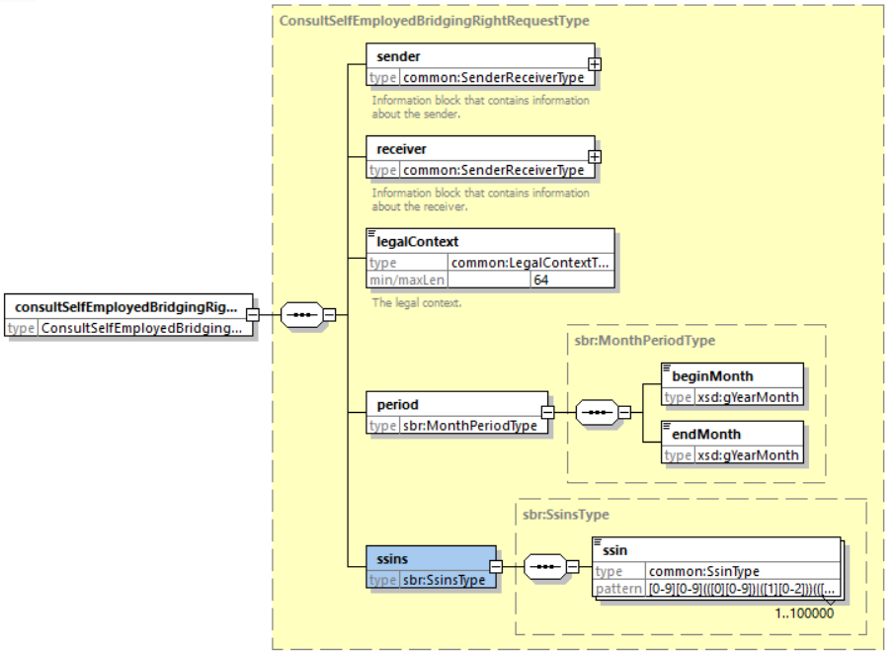
Naam van het element | Beschrijving
sender | Dit element bevat de informatie van de verzender. Het is verplicht. Het ticket en de timestampSent zijn facultatief. De verzender beslist of hij dit al dan niet invult, maar de KSZ geeft er de voorkeur aan dat deze velden ingevuld worden.  De afzender wordt geïdentificeerd op basis van  - Brussel Fiscaliteit : het kbonummer van Fidus 0240678477.
receiver | Dit element bevat de informatie over de bestemmeling. Het is verplicht. Het ticket en de timestampSent zijn facultatief en zullen niet aanwezig zijn. Het KBO-nr. van de KSZ is 0244640631 en de sector code is 25.
legalContext | De wettelijke context waarin deze bewerking wordt gebruikt.  - Brussel Fiscaliteit : XYZ_XYZ_CORONA_SUPPORT
period | De periode waarvoor de gegevens opgevraagd worden.  De beginmaand in het period blok in de input ligt na 03/2020 of is gelijk aan 03/2020.  De eindmaand in het period blok in de input ligt na de beginmaand of is eraan gelijk.  Het totale aantal maanden is niet meer dan 12.
ssins/ssin | De lijst van INSZ van personen waarvoor de gegevens van overbruggingsrecht worden opgevraagd.

SenderReceiverType
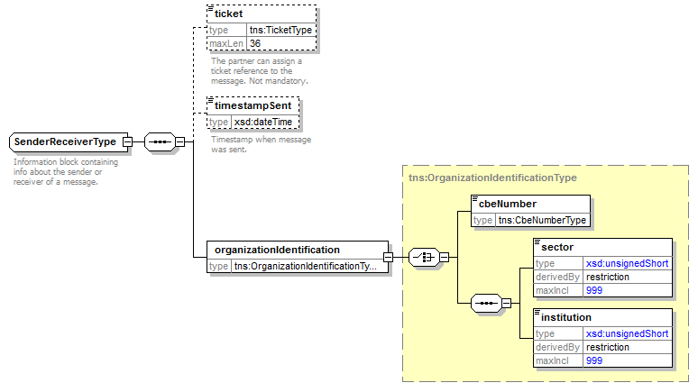
Naam van het element | Beschrijving
ticket | De afzender / de bestemmeling mag zijn eigen ticket toevoegen voor de aanvraag. Dit element is facultatief.
timestampSent | De afzender / de bestemmeling mar een ‘timestamp’ toevoegen voor de aanvraag. Dit element is facultatief.
organizationIdentification | Het betreft ofwel het KBO-nummer, ofwel de sector en instelling.

BCSS – Client : consultSelfEmployedBridgingRightAckResponse
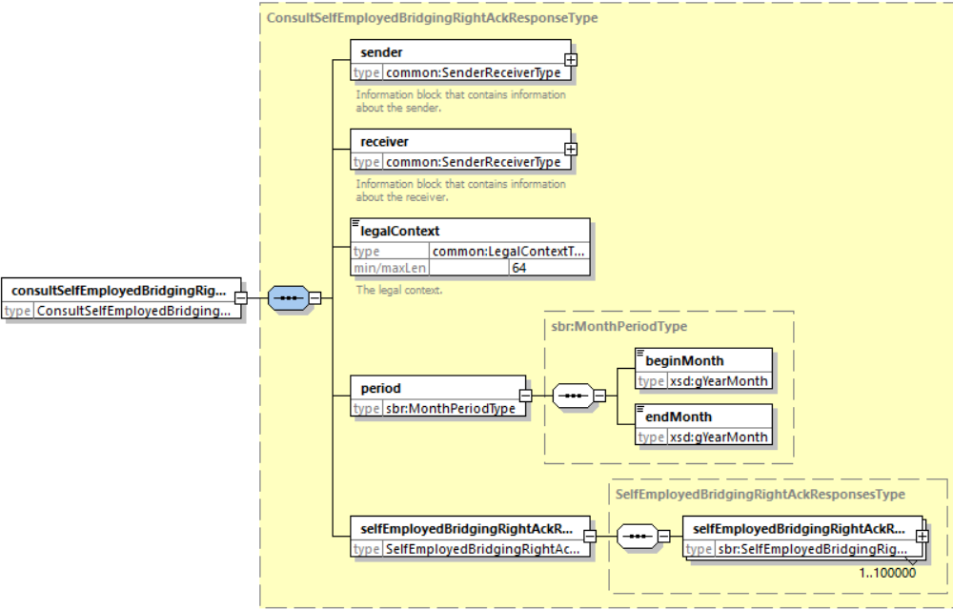
Naam van het element | Beschrijving
sender | Dit element bevat de informatie van de afzender. Het is verplicht. Het ticket en de timestampSent zijn facultatief, maar zullen aanwezig zijn.  De afzender, in dit geval de KSZ, wordt geïdentificeerd op basis van sector 25 en type instelling 0.
receiver | Dit element bevat de informatie over de bestemmeling. Het is verplicht. Het wordt overgenomen uit het inputbestand (request).
legalContext | De wettelijke context waarin deze bewerking wordt gebruikt. Deze wordt ook overgenomen uit het inputbestand (request).
period | De periode wordt overgenomen uit het inputbestand (request).
selfEmployedBridgingRightAckResponses | Bevat de aanduiding van de validatie en status van doorsturen van het record. Zie 3.4.1.9

selfEmployedBridgingRightAckResponse
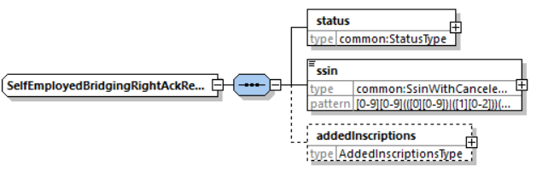
Naam van het element | Beschrijving
status | Het element status is aanwezig in elk antwoord van de KSZ en geeft de globale status van de verwerking van het record weer.  - DATA_FOUND : het record is doorgestuurd  - NO_DATA_FOUND : het record is niet doorgestuurd, de reden zal aangeduid worden  - NO_RESULT : het record is ongeldig, de reden zal aangeduid worden
ssin | INSZ van de betrokkene.  Als het INSZ geannuleerd is, dan zal KSZ het attribuut ‘canceled’ toevoegen.  Als het INSZ vervangen is, dan zal KSZ het attribuut ‘replaces’ toevoegen. Het ssin element zal dan het nieuwe INSZ bevatten en het ‘replaces’ attribuut zal het INSZ uit de request bevatten.
addedInscriptions | Dit blok bevat informatie over de automatische integraties (in het verwijzingsrepertorium van de KSZ) die de KSZ uitgevoerd heeft voor de instelling die gegevens opvraagt.  Indien er geen automatische integratie werd uitgevoerd, zal dit blok niet aanwezig zijn.

status
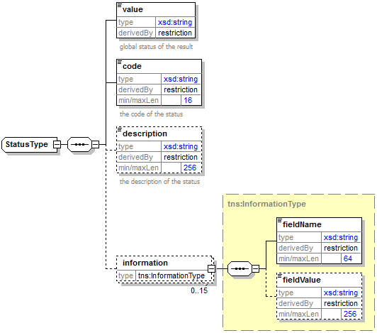
Naam van het veld | Beschrijving
value | Geeft een algemene aanwijzing van de status van het antwoord.  De mogelijke waarden:  DATA_FOUND : het record werd doorgegeven aan RSVZ.  NO_DATA_FOUND : het record werd niet doorgegeven aan RSVZ. De code geeft het detail weer.  NO_RESULT : het record is ongeldig. De code geeft het detail weer.
code | Deze code geeft meer detail dan de status value. Zie 6 voor een codelijst van mogelijke statuscodes.
description | Dit is een vrije-tekstveld dat meer duiding geeft bij de code, bijvoorbeeld: “The requested ssin does not exist”.
information | Lijst met bijkomende informatie over het statuut.
information/fieldName | Bevat de naam van het betrokken veld.
information/fieldValue | Bevat de waarde van het betrokken veld.

addedInscription
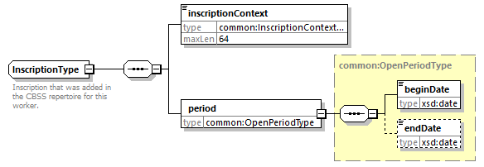
Naam van het veld | Beschrijving
inscriptionContext | Tekstuele representatie van de hoedanigheid waarvoor de persoon ingeschreven werd voor de organisatie.  Meer informatie kan ook gevonden worden in [2]
period | Periode waarvoor de persoon werd ingeschreven in het verwijzingsrepertorium van de KSZ.

BCSS – Client : consultSelfEmployedBridgingRightResponse
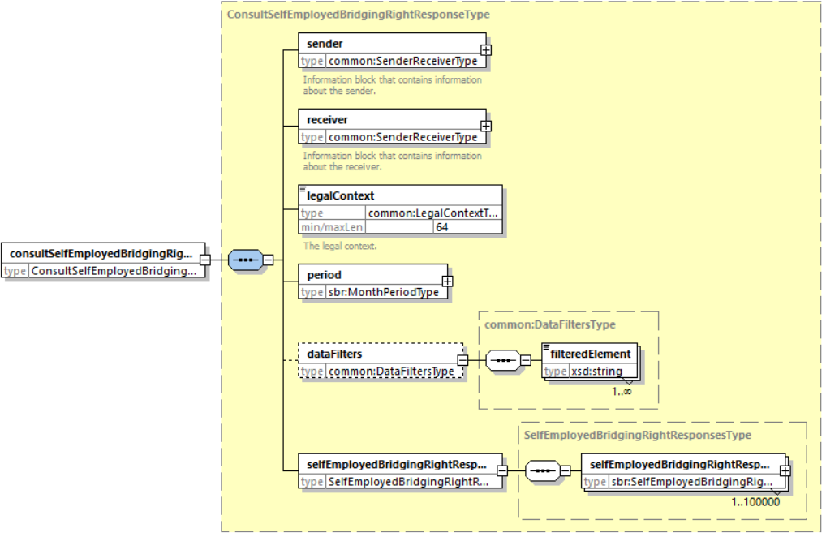
Naam van het element | Beschrijving
sender | Dit element bevat de informatie van de afzender. Het is verplicht. Het ticket en de timestampSent zijn facultatief, maar zullen aanwezig zijn.  De afzender, in dit geval de KSZ, wordt geïdentificeerd op basis van sector 25 en type instelling 0.
receiver | Dit element bevat de informatie over de bestemmeling. Het is verplicht. Het wordt overgenomen uit het originele inputbestand (request).
legalContext | De wettelijke context waarin deze bewerking wordt gebruikt. Deze wordt ook overgenomen uit het originele inputbestand (request).
period | De periode wordt overgenomen uit het originele inputbestand (request).
dataFilters | Duidt aan welke business data weggefilterd werd. Zie 3.4.2.3.
selfEmployedBridgingRightResponses | Bevat de getransformeerde responses van RSVZ.

selfEmployedBridgingRightResponse
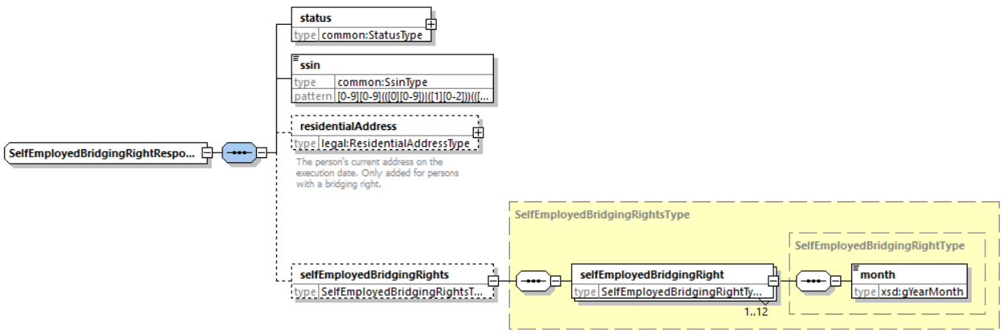
Naam van het element | Beschrijving
status | Het element status is aanwezig in elk antwoord van de KSZ en geeft de globale status van de verwerking van het record weer.  - DATA_FOUND : er is wel een overbruggingsrecht  - NO_DATA_FOUND : er is geen overbruggingsrecht
ssin | INSZ van de betrokkene zoals doorgegeven door RSVZ. De enige validatie die KSZ hierop doet is een vorm validatie zodat het INSZ een geldige XML output genereert.
residentialAddress | Het huidige adres. Dit is enkel aanwezig indien de persoon een overbruggingsrecht heeft en indien het adres gevonden werd in het Rijksregister (bv: niet voor INSZ die ondertussen geannulleerd werden).
selfEmployedBridgingRight/month | De maand waarvoor het overbruggingsrecht uitbetaald werd. Dit kan zowel omwille van een gedwongen (=1 maand) als vrijwillige (=minimum 1 week) onderbreking van de activiteit zijn.

status
Naam van het veld | Beschrijving
value | Geeft een algemene aanwijzing van de status van het antwoord.  De mogelijke waarden:  - DATA_FOUND : er is wel een overbruggingsrecht  - NO_DATA_FOUND : er is geen overbruggingsrecht
code | Deze code geeft meer detail dan de status value. Zie 6 voor een codelijst van mogelijke statuscodes.
description | Dit is een vrije-tekstveld dat meer duiding geeft bij de code.
information | Lijst met bijkomende informatie over het statuut.
information/fieldName | Bevat de naam van het betrokken veld.
information/fieldValue | Bevat de waarde van het betrokken veld.

residentialAddress
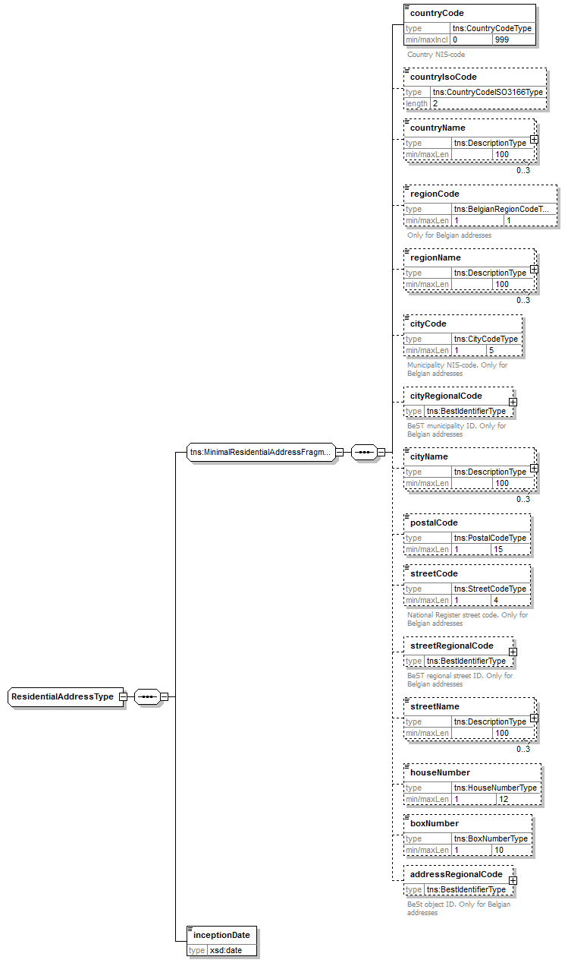

Naam van het veld | Beschrijving
countryCode | De landcode (NIS-code) van het land.
countryIsoCode | De 2-letterige ISO code van het land (ISO 3166 alpha-2)
countryName | De naam van het land.
regionCode | De regiocode van het het gewest
regionName | De benaming van het gewest
cityCode | Gemeentecode (NIS-code)
cityRegionalCode | Identificatiecode van de gemeente zoals toegekend door de regionale bron
cityName | Gemeentenaam
postalCode | Postcode van de gemeente.
streetCode | Straatcode toegekend door het Rijksregister
streetRegionalCode | Straatcode toegekend door de regionale bron
streetName | Straatnaam
houseNumber | Huisnummer
boxNumber | Busnummer
addressRegionalCode | Een uniek identificatienummer van het adres binnen de regionale authentieke bron
inceptionDate | Ingangsdatum van het gegeven

BCSS – RSVZ : consultRequest
Het bestand in CSV formaat zal de volgende lijnen bevatten
- Lijn 1 :
  - request nummer (te hernemen in het response)
  - elke gevraagde maand in formaat yyyy-MM-01
- Volgende lijnen (maximum 100000) : INSZ (11 karakters met leading zeroes)
Voorbeeld
P10000002158796;2020-03-01;2020-04-01;2020-05-01
84072002127
12082310130
01020802426

RSVZ – BCSS : consultRespone
Het bestand in CSV formaat zal de volgende lijnen bevatten
- Lijn 1 :
  - request nummer (te hernemen uit het request)
  - elke gevraagde maand in formaat yyyy-MM-01
- Volgende lijnen (maximum 100000):
  - INSZ (11 karakters met leading zeroes) hernemen uit het request
  - Voor elke gevraagde maand (chronologische volgorde) aanduiding van overbruggingsrecht of niet.
    - NO : geen overbruggingsrecht
    - YES : wel overbruggingsrecht
Merk op dat indien het bestand meer dan 100000 records bevat de leverancier om een nieuw bestand gevraagd zal worden. Ook als de KSZ het requestnummer niet herkent zal het bestand geweigerd worden. Lijnen die niet in het formaat van de klant getransformeerd kunnen worden (bijvoorbeeld omdat het INSZ niet aan de vormvoorwaarden voldoet) zullen worden geskipt en niet in het bestand voor de klant terechtkomen. De KSZ zal echter wel contact opnemen met het RSVZ om de zaak uit te klaren en indien nodig aan de klant vragen om de betrokken records opnieuw in een volgende file op te vragen.
Voorbeeld
P10000002158796;2020-03-01;2020-04-01;2020-05-01
84072002127;NO;YES;NO
12082310130;YES;YES;NO
01020802426;NO;NO;NO

Status codes van de KSZ-antwoorden

Request flow – status in consultSelfEmployedBridgingRightAckResponse
<value> | <code> | <description>
DATA_FOUND | MSG00000 | Treatment successful
NO_RESULT | MSG00005 | SSIN does not exist
NO_RESULT | MSG00011 | SSIN is invalid
NO_RESULT | MSG00012 | The SSIN is not sufficiently integrated for your organization
NO_DATA_FOUND | MSG00021 | The SSIN is not sufficiently integrated for the provider of the data
NO_RESULT | SBR00001 | SSIN does not adhere to the domicile conditions

Response flow – status in consultSelfEmployedBridgingRightResponse
<value> | <code> | <description>
DATA_FOUND | MSG00000 | Treatment successful
NO_DATA_FOUND | MSG00100 | Treatment successful, but no data found at supplier

Beschikbaarheid en performantie
De standaard-SLA’s van de KSZ zijn van toepassing voor deze batch-toepassing. De verwerking en verzending door de KSZ gebeurt binnen de 5 werkdagen na ontvangst van het request of response bestand door de KSZ. Omtrent de delay’s waarbinnen het RSVZ haar response bestand opstuurt doen wij in dit document geen uitspraak.

Volumes en frequentie
Het totale volume aan dossiers verzonden door Brussel Fiscaliteit wordt geraamd op 100.000 INSZ in eerste bestand.

Bij problemen
Gelieve bij problemen de servicedesk te contacteren
- telefonisch op het nummer 02-741 84 00 tussen 8u en 16u30 op werkdagen,
- via mail aan: servicedesk@ksz-bcss.fgov.be,
Gelieve de volgende informatie mee te delen met betrekking tot het probleem:
- De omgeving waarin het probleem zich voordoet (acceptatie of productie)
- Naam van het bestand
- Naam van de stroom of van het project: SelfEmployedBridgingRight
- Eventueel het tijdstip van de verzending, de folder waarin het bestand werd geplaatst en de server waarop het werd geplaatst.

Meer informatie over de service desk vindt u op onze website.

Open vragen
Issue description | Assigned to
Sector hoedanigheid en periode van de automatische integratie voor de gevraagde populatie voor Brussel Fiscaliteit | Pim Luc
TSS gaat uit van passage over FIDUS, met identificatie van klant FIDUS kbonummer en legalcontext. Bevestiging of correctie nodig. | Pim Luc
Controle 15/0 2 en 102 met overlap voor leverancier te bevestigen door RSVZ | RSVZ

Best practices

Validatie aan de hand van een XSD-schema
Wij raden onze partners aan om een validatie te verrichten aan de hand van het xsd-bestand van de bestanden die zij ons doorsturen.
Als het bestand niet geldig is volgens het afgesproken schema wordt er immers een fout teruggestuurd en zullen de bestanden niet worden verwerkt.

Verwijdering van de bestanden op ftp
Wanneer de partners de bestanden hebben opgehaald op de ftp-server en verwerkt hebben, verzoeken wij hen om ze te verwijderen. Op die manier komt er opslagruimte vrij.

Ophalen van bestanden op de ftp-server
Wanneer bestanden op de ftp-server geplaatst worden voor de partners, dienen deze bestanden in de volgende volgorde te worden opgehaald:
- Eerst het voucherbestand
- en vervolgens de gegevensbestanden.

Datum formaat
Het wordt ten zeerste aangeraden om geen tijdzone of "Z" toe te voegen in datumvelden van het formaat “xs:date”. In sommige contexten/programma's kan het zijn dat de tijdzone meetelt, met een andere datum dan de bedoelde datum als resultaat.

Bijlagen

Andere businessgerelateerde bijlagen.

